**GUIA ACADÈMICA**

**REPTE TECNOLOGIA 2025**

**“No fonguem el núvol”**

1. **Introducció**

L’objectiu del repte tecnològic d’enguany és donar a conèixer als estudiants els components bàsics de la tecnologia d’accés a internet i als seus servidors i aplicacions, tecnologia que ells de fet fan servir de manera intensa dia a dia, així com les repercussions de consum energètic que impliquen. Els estudiants accedeixen a programes i aplicacions (jocs, amb els seus ordinadors o plataformes específiques com ara Nintendo o mòbils), cercadors d’informació via pàgines web (com ara Google), resolen qüestions amb AI (com ara ChatGPT), veuen pel·lícules (al estil de Filmin o de Netflix), vídeos (estil YouTube), escolten música (a l’estil de Spotify i altres), o merament desen els seus arxius a la xarxa (Dropbox, Drive de Google) o es comuniquen amb altres (Whatsapp).

A canvi de les tecnologies digitals més antigues on les dades i les aplicacions eren residents als nostre computadors personals a casa, ara la moda és accedir a tot això via internet a eixams de computadors (servidors) situats a qualsevol part del mon. Això ens permet accedir a una increïble quantitat de dades, aplicacions i recursos que no cal tenir en els nostres ordinadors. Pels propietaris dels serveis això representa un gran control dels recursos, dels materials i una important entrada econòmica via quotes. Els estudiants coneixen perfectament aquest mon, el fan servir cada dia de manera múltiple i no tan sols des de computadors personals si no des dels seus propis telèfons mòbils. Al fet de treballar amb servidors connectats a la xarxa d’internet en comptes enlloc del nostre ordinador personal li diem “treballar en el núvol”. Al fet d’accedir a un recurs, com per exemple sentir la nostra música preferida directament i seqüencialment des d’un servidor al nostre sistema personal li diem “estríming”. L’estríming és com sentim la música a Spotify o veiem pel·lícules a Netflix, accedim de manera seqüencial i contínua als continguts digitals

Per tant el model de connexió que fem servir habitualment ve donat per la idea de la figura següent:

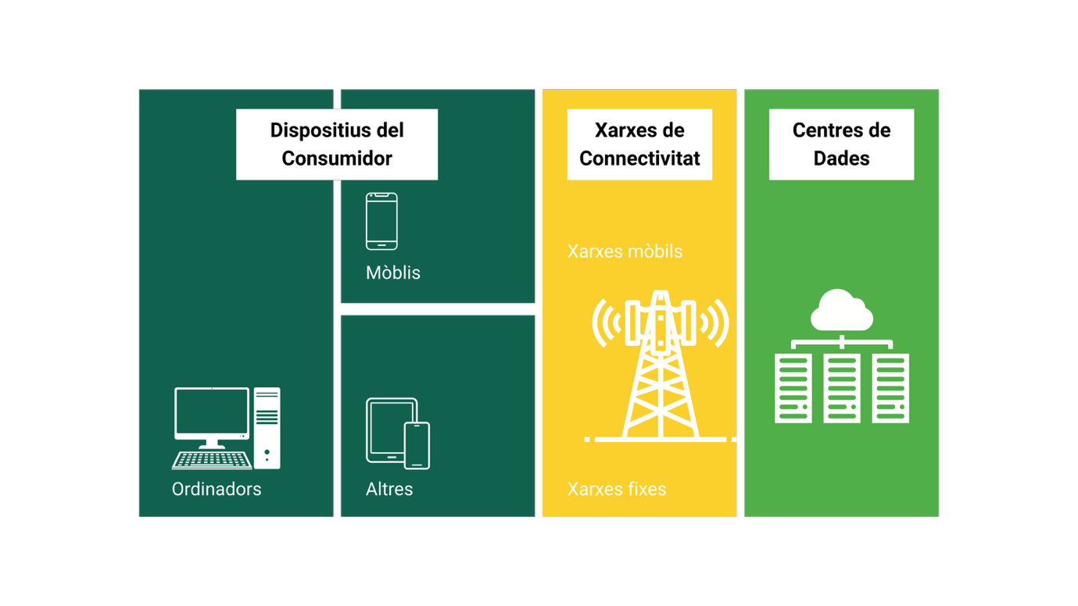

Els dispositius del consumidor són els nostres terminals digitals, PC, mòbils, tauletes, plataformes en general. Pràcticament actuen com terminals de connexió doncs totes les dades i programes es troben “al núvol”, en un servidor remot (centre de dades).

Des de casa nostre o escola o pel carrer (serveis de connexió a Internet) podem accedir a internet que és el mecanisme xarxa de base que ens permet comunicar-nos amb ordinadors o servidors localitzats remotament pel mon. Una idea global d’Internet és la figura:

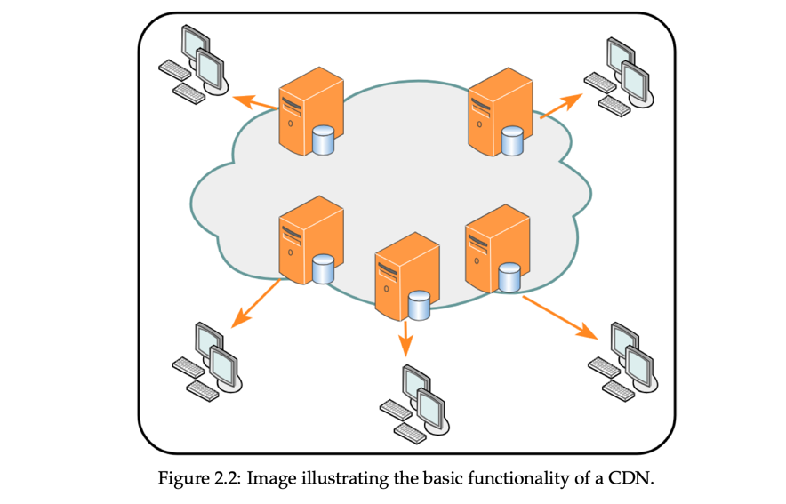

Per últim tenim els centres de dades, unitats de centenars o milers d’ordinadors amb memòria local important compartida que formen el que es diu un servidor. El concepte de centre de dades és general i per a nosaltres significarà un recurs remot on es troba la informació o servei que volem accedir. En el repte confondrem el concepte de centre de dades amb el de servidors d’intel·ligència artificial o qualsevol servei digital remot en general, com memòries remotes per a *backup* per exemple.

1. **Consum, energia.**

Aquest model de connexió a recursos ens pot fer confondre i pensar que quan accedim, per exemple a una pel·lícula via Netflix o fem accés a una pàgina via Google, la cosa es concentra en el nostre terminal, i no és així, justament el rol del nostre terminar és bàsic i l’energia requerida en el nostre terminal representa només un 10% del consum total o global que causem (xarxa, centre de dades). Veure una pel·lícula pot significar accedir a Giga bits d’informació remota en un servidor situat a Alemanya per exemple via una complexa xarxa d’internet. En aquest repte d’enguany ens concentrem en el consum energètic que tot això representa, cosa de la que no som totalment conscients i que com veurem no tan sols representa avui en dia una part important del consum energètic de la societat si no que la seva evolució futura és exponencial I conseqüentment pràcticament insostenible.

Els estudiants hauran de tenir clars els conceptes d’energia, calor, potencia, així com les seves unitats en el sistema MKS.

Energia i calor són equivalents (presentar el concepte de factor d’equivalència no és imprescindible, però és un bon moment per veure que el que consumeixen els ordinadors es transforma en calor). Les unitats del MKS són el Joule i la Caloria respectivament per energia i calor.

Fent referència al primer principi de la termodinàmica cal fer conèixer als estudiants que el xips, els computadors, consumeixen energia, però no fan cap treball mecànic, conseqüentment **tot el consum es transforma, equival, a calor dissipat.** O sigui si el meu ordinador o actuació consumeix 1000 joules d’energia de la xarxa elèctrica, aquests 1.000 joules es dissipen, es transformen en calor, calor que sentim en el nostre ordinador, que escalfa la nostra taula, el nostre entorn, el nostre planeta. Aquest és l’objectiu del repte, avaluar el consum dels sistemes informàtics actuals, que en general estan agafant uns nivells prohibitius.

Els enginyers parlem de flux de consum, energia o calor per unitat de temps per parlar del consum d’un equip, aquest concepte és la potencia que fa servir la unitat tant comuna de watt, 1watt = 1 Joule/segon. És la magnitud usual que fem servir per mesurar el consum, observeu que un dispositiu que consumeix 100 watts durant 10 hores equival a un consum d’energia de 100x10 watt-hora= 1 Kwh (kilowatt hora), equivalent a 1.000 J.

1. **Aspectes tecnològics**

Tota la increïble tecnologia que estem mencionant es basa en processadors i memòries fabricades en forma de xips o circuits integrats, amb tecnologia de semiconductors, silici, el segon material més existent a l’escorça terrestre. No és objectiu del repte però aquí els estudiants han de ser conscients de l’estat avançat i la complexitat de la tecnologia.

Un centre de dades pot estar format per desenes de servidors, cada servidor per centenars o milers de processadors i xips, cada xip pot estar format per milers de milions de transistors (el dispositiu bàsic dels semiconductors) i la grandària del transistor és de l’ordre de pocs nanòmetres. És bon moment per presentar la llei de Moore.

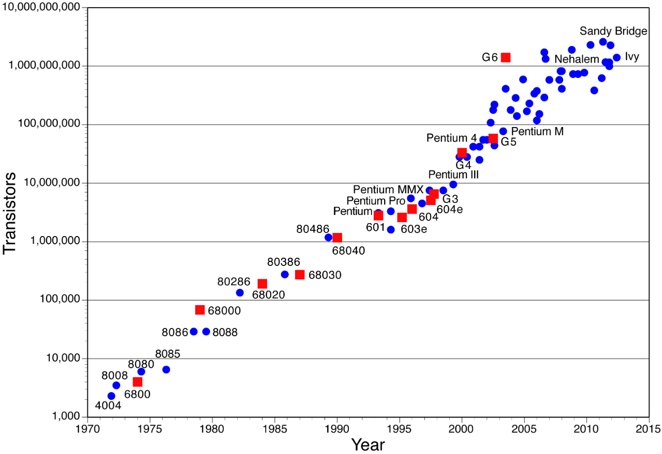

llei de Moore. Evolució de la complexitat (nombre de transistors) dels circuits integrats (xips) amb els anys. Aproximadament dupliquen el nombre de transistors cada 2 anys. L’any 2025 un processador com el H100 de NVIDIA conté 80 mil milions de transistors.

Els sistemes digitals processen informació binaria, 1s i 0s, que representen transistors que es troben en estat de conducció o no. Això implica que en els xips, internament, hi ha un munt de corrents elèctrics que circulen pels transistors i per efecte Joule tot això representa calor, dissipació. Un processador que esta treballant, pot dissipar fàcilment 60 watts de potència, o sigui consumeix 60 W de la font d’energia elèctrica i escalfa, dissipa 60 W en forma de calor a l’entorn.

Un servidor pot dissipar milers de watts (joules/segon, Kilowatts (103)) i un centre de dades por dissipar desenes o centenars de mega (106) watts (fàcilment 50 o 100 Mwatts, un centre d’intel·ligència artificial o un supercomputador poden arribar a consumir centenars de Megawatts.

L’any 1985 el director tècnic d’Intel Corporation Shekhar Borkar va avisar que com a conseqüència del progrés dels circuits integrats (llei de Moore abans esmentada) la potencia de consum/dissipació del xips creixeria exponencialment, la qual cosa seria insostenible.

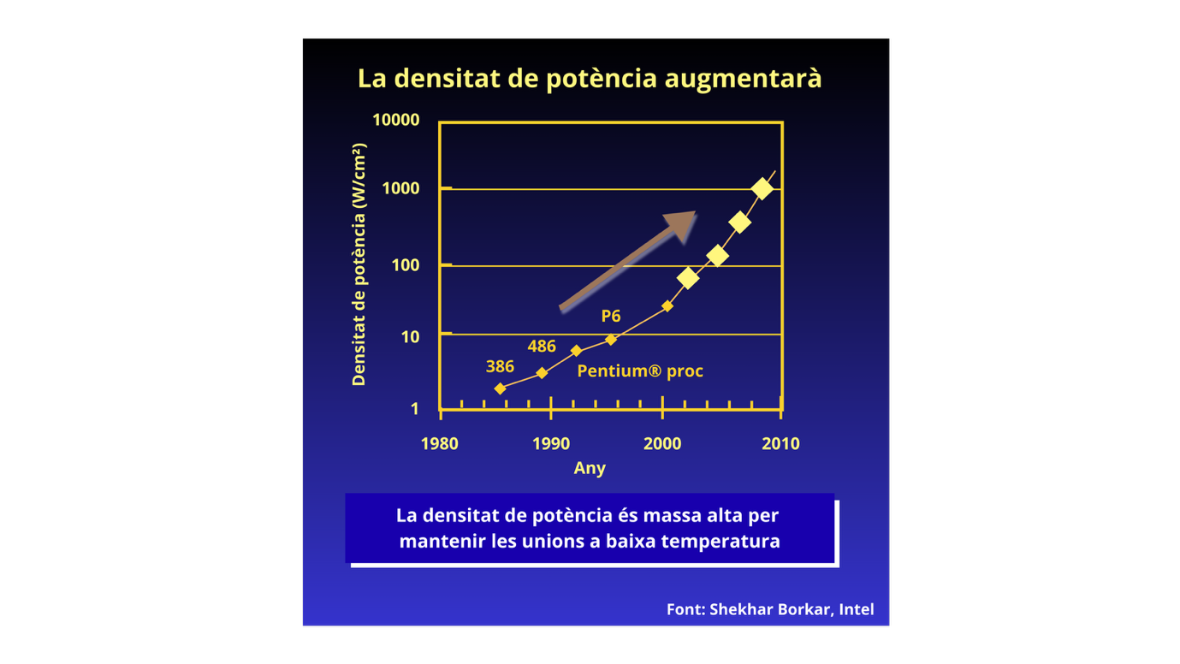

Aquesta crisi de la tecnologia va ser resolta amb l’intens treball de dissenyadors i tecnòlegs de xips durant anys. Van introduir el principi d’escalat de tensió (els xips treballen cada vegada amb tensions d’alimentació més petites, avui en dia de l’ordre de 1 volt o menys) i l’estructura de fabricació va canviar adoptant dispositius més eficients. La crisi va ser resolta! I avui dia cada vegada necessitem menys energia per processar 1 bit d’informació, analitzeu la gràfica:

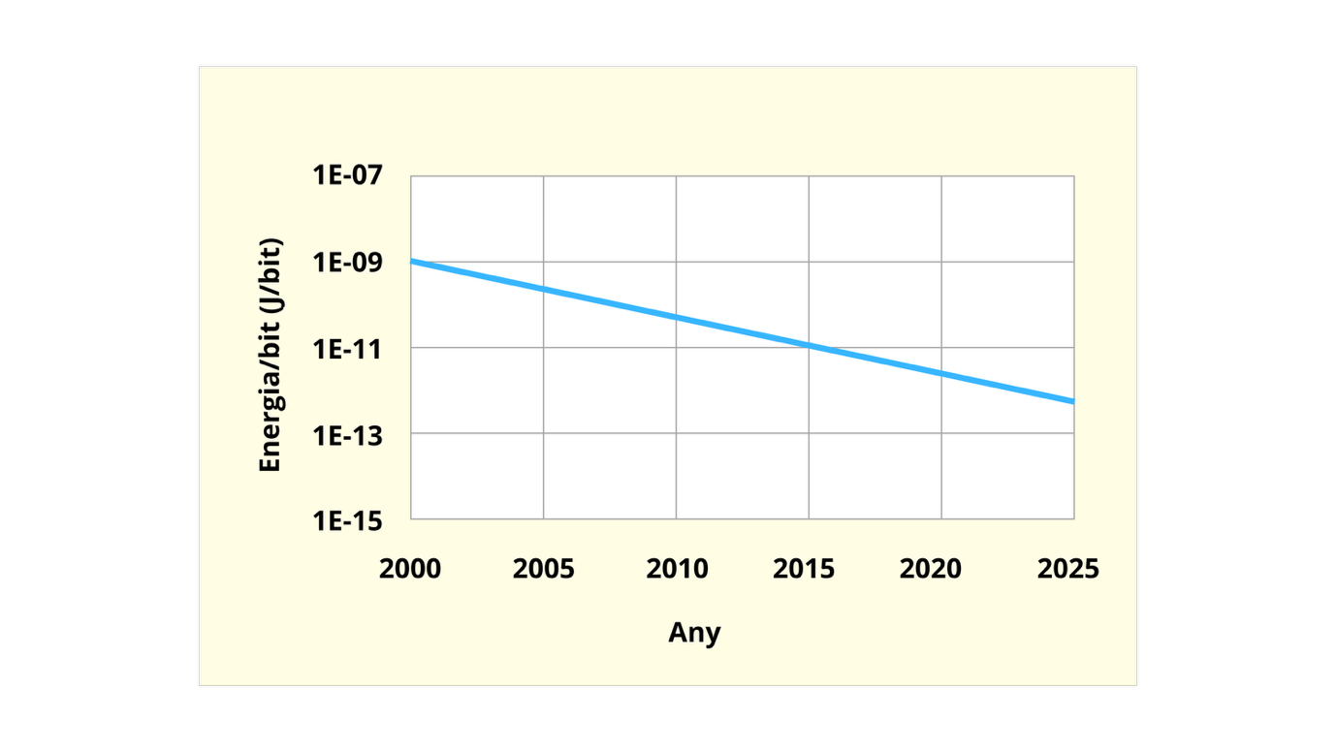

Però amb l’expansió d’internet, la introducció de serveis de núvol, els serveis d’estríming i la intel·ligència artificial, el nombre de requeriments computacionals s’ha disparat, com exemple a l’actualitat el nombre d’operacions informàtiques a nivell mundial es duplica cada dues setmanes (!). (“Evolution of computing enery efficiency: Koomey’s law revisited”, A. Prieto et al, *Cluster Computing* 2025).

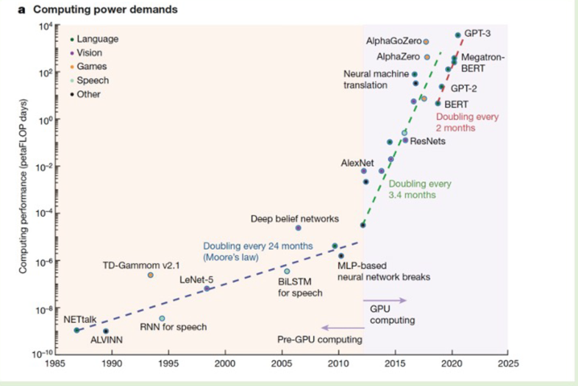

Això causa que actualment el consum global mundial de les tecnologies de la informació estigui al voltant del 10% del consum d’energia total (complementar amb article “The information factories” by Nicola Jones, 2018 *Nature*).

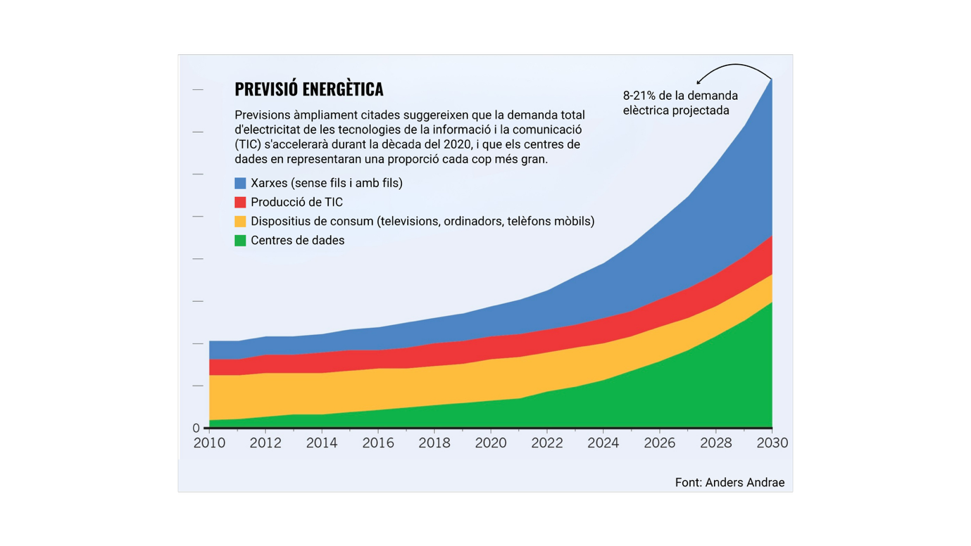

En el repte ens concentrem en avaluar la potencia consumida i no entrem en el tema de la petjada de carboni que aquesta energia consumida causa o la mateixa fabricació dels equipaments, per raó de brevetat.

1. **Repte 1**

El repte 1 demana a l’estudiant que valori el consum durant un temps (calcularem aquí 1 any) de la seva família o de totes les famílies a Catalunya amb aquesta tecnologia. Només considerem l’ús domèstic, evidentment l’ús empresarial, científic o bancari faria augmentar el valor total considerablement, per simplificar només considerarem el domèstic.

Les expressions mencionades en el vídeo sobre del consum d’activitats quotidianes relacionats amb el consum d’una bombeta de 60 W són equivalent als valors d’energia:

1 Consulta a Google: 0,0003 kWh (60W 18”)

1 Consulta a ChatGPT: 0,001 a 0,01 kWh (60W entre 60 i 600”)

1 hora película Netflix (HD): 0,4 kWh (60W més de 5 hores)

1 hora música Spotify: 15 Wh (60W uns 15’)

Aquests consums (estimats) no són els locals (a casa nostra) sinó el consum global a nivell de tota la cadena mencionada anteriorment terminal-xarxa-centre de dades o sigui consum o escalfor total, distribuït per tot el planeta.

Imaginem doncs el següent us personal diari (l’estudiant ha d’estimar la seva activitat):

50 consultes a Google (pàgines d’internet), 30 consultes ChatGPT, 2 pel·lícules (4 hores) i 4 hores de música a Spotify.

Això implica de l’ordre de 2 Kwh. Si la unitat familiar esta formada per 3 persones serà 6 Kwh. En un mes uns 180 Kwh. Observeu que segons la Red Eléctrica de España (REE) el consum mitjà d’un habitatge familiar és de 270KWh al mes. O sigui que consumim en informàtica global és de l’ordre del 66% que el que consumim habitualment a casa en total. En un any seria 2160 Kwh. Fàcilment a Catalunya podem considerar 3 milions d’unitats familiars (Institut d’Estadística de Catalunya), així que el consum (calor dissipat) en tecnologies digitals pot arribar a 6 Tera-wattshora en un any i tot és calor i per causa de la nostra activitat digital!.

Aquí l’estudiant ha de pensar en mecanismes per estalviar energia. Entre d’ells: fer servir menys els sistemes digitals; no fer ús excessiu d’estríming; si t’agrada una cançó, baixa-la al mòbil, reduir els consums fent servir tècniques més eficaces. Compartir música, pel·lícules.

Veieu aquest vídeo introductori:

<https://www.youtube.com/watch?v=bIo_nRp8rvQ>

1. **Repte 2**

En el repte 2 a l’estudiant se li proposa analitzar on i com instal·laria un centre de dades a la seva població (o la que ell consideri), quin mecanisme de refredament faria servir, calcular l’efecte en la temperatura ambiental i en l’ecosistema. Aquest repte s’obre a imaginació, anàlisi i a valoracions ecologistes. L’estudiant pot considerar 2 o 3 tècniques de refredament entre les indicades i comparar-les. Considerem un centre de dades amb un consum (dissipació) de 100 Mwatts funcionant 24/24 hores.

Considerem que volem mantenir els xips a 50 graus i per això cal evacuar la calor (refredar) generada (100 Mwatts x 24h/dia), o sigui que hem de refredar la instal·lació amb aquest objectiu.

L’estudiant farà servir models senzills idealitzats per la valoració.

Tècniques de refredament:

1. Refredament per circuit tancat d’aigua i refrigeració de la mateixa mitjançant un sistema equivalent a un aire condicionat (AC cooling). És el que correspondria a una instal·lació urbana, per exemple el supercomputador del BSC a Barcelona fa servir aquesta tècnica. No fa servir agua externa però cal un sistema annexa de refrigeració. L’increment de consum (i per tant de dissipació) pot arribar a ser un 25% del que es refrigera. O sigui si volem aplicar aquesta tècnica al nostre centre de 100MW requerirà uns 25MW addicionals pel sistema de refrigeració, la qual cosa significa que la potencia dissipada (calor) passarà a ser de 125Mw.

(https://www.youtube.com/watch?v=vZkA0z9JRgw)

1. Refredament fent servi l’aigua d’un riu. Aquí l’energia necessària per refredar és molt més baixa (cal una bomba només), una bona estimació seria de 1% del que refredem, però té un important problema, escalfem l’aigua del riu aigües avall. Això pot afectar l’ecosistema. L’estudiant pot ser servir un model senzill a partir del paràmetres: potencia a refredar (100MW), cabal del riu, temperatura aigües amunt. ((Informació complementaria suggerida: https://www.despatch.com/blog/datacenters-in-france-use-river-for-cooling-to-save-18400-mwh-annually/?srsltid=AfmBOooXmbbIC2GRGehVZfVISZE7G_LbRCrSF1rCigHCZ5vAEurSkiyR
2. El cas d’un llac. Similar a l’anterior. Ara l’escalfament es concentra en l’aigua del llac. Assumiu un model termodinàmic senzill idealitzat. https://www.datacenterknowledge.com/sustainability/deepgreen-swiss-lake-cooled-data-center
3. Comentaris, problemes de refredar en un glaciar o a zones gèlides com Groenlàndia, clarament causants de destrucció del medi. https://www.datacenterdynamics.com/en/analysis/data-centers-cooled-by-snow/
4. En el mar. Comentaris, idees. https://news.samsungcnt.com/en/features/engineering-construction/2024-08-data-center-cooling-is-the-future-underwater/
5. A l’espai. Comentaris, idees. <https://www.bbc.com/news/articles/cjewvpkw7weo>

<https://forbes.es/start-ups/574567/lumen-orbit-la-start-up-que-quiere-poner-centros-de-datos-en-el-espacio/>

1. **Repte 3**

Per últim, acceptat que instal·larem en el nostre territori un centre de dades que ens facilitarà 100Mwatts d’aigua calenta, l’estudiant ha de pensar en com es podria fer servir per donar aigua sanitària calenta i calefacció als llars de la població. L’exemple és el mateix que el que típicament veiem a Nova York, que del subsol veiem fum de vapor d’aigua. L’empresa Con Edison va crear a final del segle XIX una xarxa de vapor urbà, que permetia calefacció, aigua calenta, esterilització en hospitals, i altres aplicacions industrials als habitants de Nova York. La idea és la mateixa. Amb un centre de dades instal·lat al territori es podria crear al voltant d’ell tota unes edificació per la població i empreses que fan servir aquesta calor en comptes d’escalfar l’entorn sense utilitat, al contrari, amb problemes ecoambientals com hem vist abans. De fet aquesta proposta ja és una realitat a Finlàndia. Aquí s’espera que l’estudiant faci un esquema o model de com podrien estar distribuïts els habitatges al voltant del centre de dades.

https://www.pv-magazine.es/2024/05/28/google-recupera-el-calor-de-un-centro-de-datos-para-suministrar-calefaccion-residencial-en-finlandia/

<https://www.gov.uk/government/news/thousands-of-homes-to-be-kept-warm-by-waste-heat-from-computer-data-centres-in-uk-first>

<https://datacenter-group.com/en/news-stories/article/waste-heat-recovery-from-data-centers/>

1. Finalització

Per acabar d’una manera optimista i sostenible, apuntem a la situació futura esperada on el consum de la tecnologia, dels computadors podrà ser un milió de vegades més petit que a l’actualitat. Això permetria un ús sostenible tot i amb l’elevat ús de la tecnologia en aquells moments. Les expectatives de les tecnologies de la informació fan pensar que això serà possible allà els anys 2060-2070. Per que això sigui així caldrà canviar molt la tecnologia actual. Els sistemes digitals passaran a ser híbrids (analògic digitals), les seccions digitals seran reversibles, molts sistemes seguiran el model de procés inspirat en el cervell (*neuromorfic computers*), i ens obrirem a tecnologies més enllà del silici actual, a més el domini de computació segurament estarà emmarcat en part pels sistemes quàntics en compte dels sistemes electrònics actuals. Veiem una figura d’aquest fet:

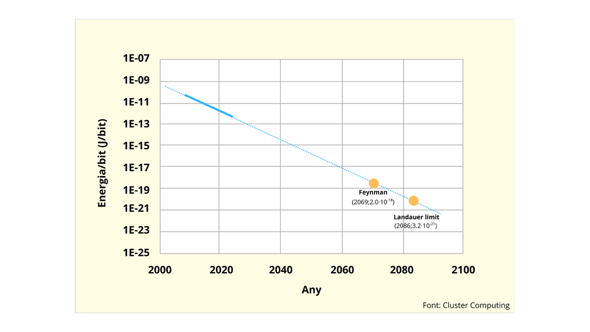

Finalment s’afegeixen links d’interès sobre la temàtica del repte que poden motivar i donar idees a l’estudiant.

<https://www.freethink.com/energy/future-of-data-centers>

<https://www.visualcapitalist.com/cp/top-data-center-markets/>

<https://www.europapress.es/portaltic/sector/noticia-consulta-chatgpt-consume-tres-veces-mas-energia-buscador-google-20230728164651.html>

<https://thefactsource.com/how-much-electricity-does-youtube-use/>

<https://www.iea.org/commentaries/the-carbon-footprint-of-streaming-video-fact-checking-the-headlines>

<https://seo.ai/blog/how-many-users-does-chatgpt-have>

<https://www.demandsage.com/chatgpt-statistics/>

<https://www.nature.com/articles/s41558-021-01208-1>

<https://www.nature.com/articles/s42256-020-0219-9>

<https://www.nature.com/articles/s41586-021-04362-w>

